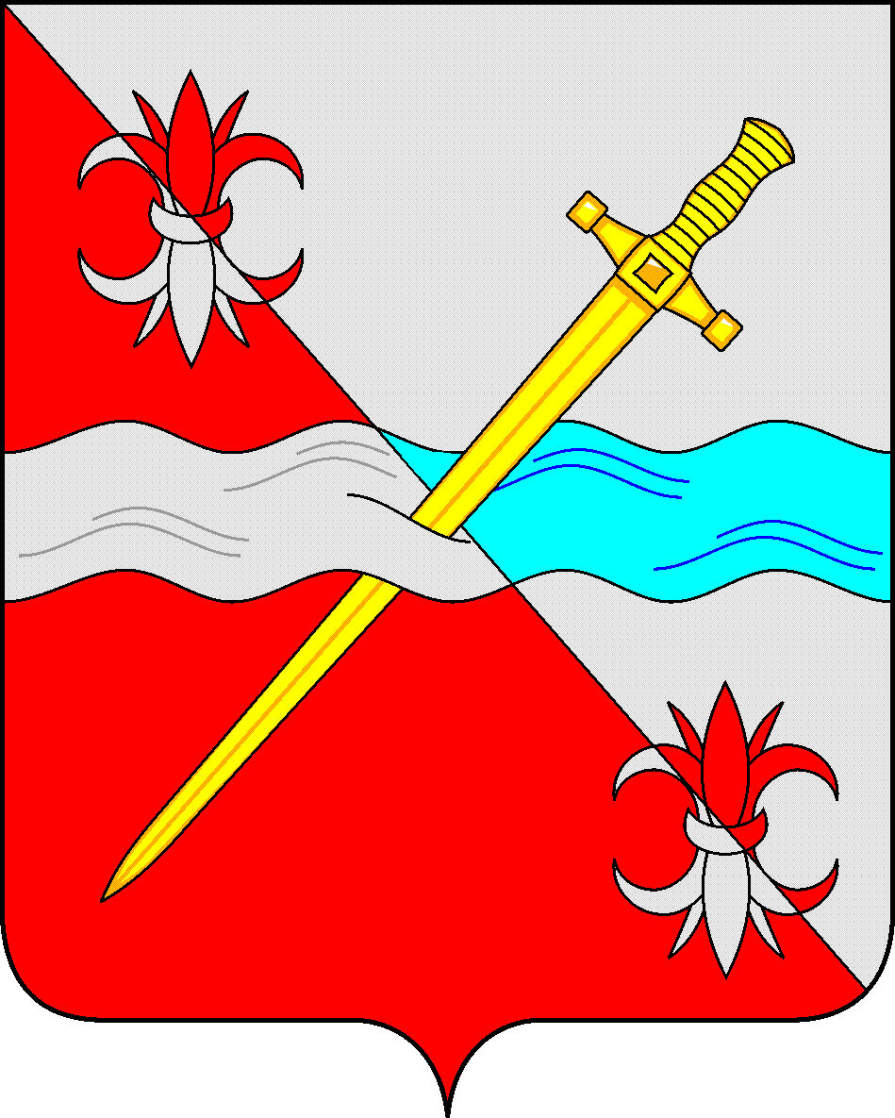
СОВЕТ
депутатов Советского муниципального округа
Ставропольского края

РЕШЕНИЕ

08 февраля 2024 г. № 162
г. Зеленокумск

«О признании утратившим силу решения Совета депутатов Советского городского округа Ставропольского края от 04 августа 2023 года № 89 «О Порядке уведомления представителя нанимателя (работодателя) о фактах обращения в целях склонения муниципального служащего, замещающего должность муниципальной службы в аппарате Совета депутатов Советского городского округа Ставропольского края к совершению коррупционных правонарушений»

Руководствуясь Уставом Советского муниципального округа Ставропольского края, Совет депутатов Советского городского округа Ставропольского края

РЕШИЛ:

1. Признать утратившим силу решение Совета депутатов Советского городского округа Ставропольского края:
«О Порядке уведомления представителя нанимателя (работодателя) о фактах обращения в целях склонения муниципального служащего, замещающего должность муниципальной службы в аппарате Совета депутатов Советского городского округа Ставропольского края к совершению коррупционных правонарушений
2. Обнародовать настоящее решение в форме размещения в сетевом издании – сайте муниципальных правовых актов Советского муниципального округа Ставропольского края и муниципальных библиотеках.
3. Настоящее решение вступает в силу с даты официального обнародования в форме размещения в сетевом издании – сайте муниципальных правовых актов Советского муниципального округа Ставропольского края.

Председатель Совета депутатов
Советского муниципального округа
Ставропольского края Н.Н.Деревянко

Глава
Советского муниципального округа
Ставропольского края С.В.Гультяев

